Des hommes et des femmes aux destins différents ?

I- Des filles scolairement plus compétentes ...
1- Des résultats meilleurs au baccalauréat
Les bons élèves sont-ils de bonnes élèves ? Justifier (phrase et écart).
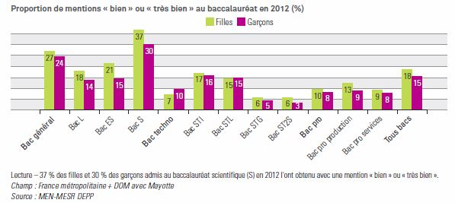
_______________________________________________________________________________________________________________________________________________________________________________________________________________________
2- Une comparaison des parcours (source : MEN).
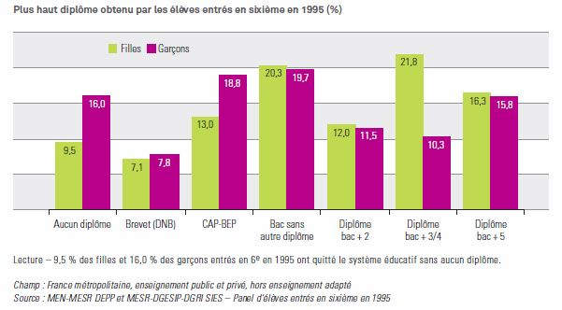
1- Donner la signification de la première série de bâtons. (Sur 100 ...)
__________________________________________________________________________________________________________________________________________________________________
2- Quel est le sens du résultat de l'opération suivante : 21,8/10,3 = 2.1
____________________________________________________________________________________________________________
3- Des difficultés inégales.

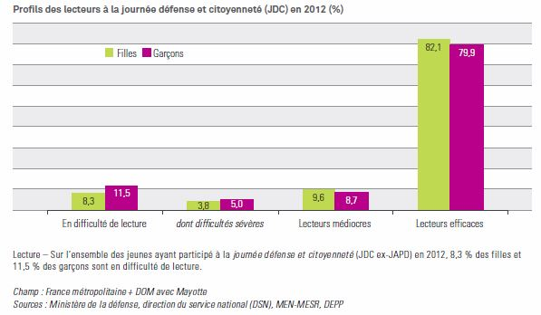
1- Comparer les résultats des garçons et filles en lecture. (lecture de données + écart en points)
________________________________________________________________________________________________________________________________________________________________________________________________________________________
II- … Et Pourtant les hommes dominent presque partout ( apprendre avec l''INSEE)
Comparons la situation collective des hommes et des femmes d' aujourd'hui à l'aide du site : « apprendre avec l'INSEE »
Il s'agit à pour chaque sous partie suivante de réaliser une double lecture de données (hommes et femmes) et une lecture d'écart lorsque cela est possible (en points ou coefficient multiplicateur ou autre)

A- Emploi, Travail
1- Plus souvent les femmes sont peu qualifiées sur le marché du travail. Elles sont plus souvent que les hommes employées et ouvrières.
=> Part des hommes employés et ouvriers =
=> Part des femmes employées et ouvrières =
Ecart =
2- Quelque soit leur groupe social (GSP), les femmes perçoivent un salaire inférieur à celui des hommes. (prendre un exemple)
________________________________________________________________________________________________________________________________________________________________________________________________________________________
B- Famille, Travail domestique.
1- Les taches domestiques sont réalisées le plus souvent par les femmes.
____________________________________________________________________________________________________________
2- Le temps de travail domestique est bien supérieur pour les femmes que pour les hommes.
________________________________________________________________________________________________________________________________________________________________________________________________________________________
C- Le pouvoir.
1- Les maires et les députés sont bien plus souvent des hommes.
______________________________________________________________________________________________________________________________________________________________________________________________________________________________________________________________________________
2- Les cadres dirigeants des entreprises privées sont le plus souvent des hommes.
________________________________________________________________________________________________________________________________________________________________________________________________________________________
D- Une autre situation inégalitaire entre les hommes et les femmes de votre choix.
________________________________________________________________________________________________________________________________________________________________________________________________________________________
Réaliser une synthèse d'au moins 15 lignes en sélectionnant dans cette feuille les données les plus pertinentes pour répondre à la question suivante : Pourquoi la réussite scolaire des filles est-elle paradoxale ?

